1. Juli 2026

Praxisnah studieren, zukunftsweisend forschen: 20 Jahre Joint Lab von IHP und TH Wildau

Frankfurt (Oder). Das IHP – Leibniz-Institut für innovative Mikroelektronik und die Technische Hochschule Wildau haben heute am IHP in Frankfurt (Oder) das 20 jährige Bestehen des gemeinsamen Joint Labs gewürdigt. Die Veranstaltung zeigte, wie langfristige Zusammenarbeit zwischen außeruniversitärer Forschung und Hochschulen Brandenburgs Rolle in der Entwicklung von Halbleitertechnologien, Photonik und Zukunftstechnologien stärkt.

Die Jubiläumsveranstaltung brachte Vertreterinnen und Vertreter aus Wissenschaft, Hochschulen und dem Land Brandenburg zusammen. Thematische Schwerpunkte waren ein Rückblick auf gemeinsame Erfolge das Joint Labs, Technologietransfer, akademische Ausbildung und gemeinsame zukunftsorientierte Forschungsfelder mit Relevanz für die regionale Innovationspolitik.

Prof. Dr. Andreas Mai eröffnete das offizielle Programm, gefolgt von einem Grußwort der IHP-Geschäftsführung durch Prof. Dr. Gerhard Kahmen. Die TH Wildau wurde durch Prof. Dr. Klaus-Martin Melzer, Vizepräsident für Forschung und Transfer, vertreten. Im Namen des Landes Brandenburg sprach Dr. André Lottmann, Referatsleiter Außeruniversitäre Forschung am Ministerium für Wissenschaft, Forschung und Kultur, und Aufsichtsratsvorsitzender des IHP.

„Seit 20 Jahren steht das Joint Lab von TH Wildau und IHP für die erfolgreiche Zusammenarbeit zwischen einer Hochschule für Angewandte Wissenschaften und einem Leibniz-Institut. Hier ergänzen sich anwendungsorientierte Hochschulbildung und exzellente Hochtechnologieforschung. Die enge Partnerschaft schafft Raum für Innovation, Technologietransfer und die praxisnahe Ausbildung unserer Studierenden. Gemeinsame Ausgründungen und der Aufbau eines Forschungsclusters zur Quantentechnologie stehen bespielhaft für die Leistungsfähigkeit des Joint Lab. Wir freuen uns auf die nächsten 20 Jahre“, sagte Prof. Dr. Klaus-Martin Melzer.

Ein zentraler Teil der Veranstaltung blickte auf 20 Jahre Joint Lab und die Menschen hinter der Kooperation zurück. Prof. Dr. Andreas Mai und Prof. Dr. Martin Regehly zeichneten die Entwicklung der Zusammenarbeit und ihren Beitrag zur Verbindung von Hochschulbildung mit fortgeschrittener Mikroelektronikforschung nach. Beiträge zum Impact der gemeinsamen Forschung für gesellschaftlich relevante Anwendungen kamen von Prof. Dr. Martin Regehly, Christoph Schumann, StartUp CEO und Projektleiter an der TH Wildau, und Prof. Dr. Andreas Mai.

„Das Joint Lab fördert Talente im wissenschaftlichen und ingenieurtechnischen Bereich und bietet ihnen eine moderne Infrastruktur in einem dynamischen F&E-Umfeld. Die gemeinsamen Forschungsprojekte und eine Vielzahl von Publikationen und Projekten zeigen, wie gut diese Zusammenarbeit zwischen IHP und TH Wildau seit Jahrzehnten funktioniert“, so Prof. Dr. Andreas Mai, Joint Lab Leiter und Abteilungsleiter Technologie am IHP.

Die Kooperation umfasste gemeinsame Forschungs- und Ausbildungsaktivitäten in Bereichen wie Siliziumphotonik, Hochgeschwindigkeitsbauelemente und Technologietransfer. Zu den Meilensteinen zählt die Gründung von HyPhoX, einer gemeinsamen Ausgründung von IHP und TH Wildau mit Gründern aus Wildau und Frankfurt (Oder). Das Unternehmen entwickelt einen digitalen Schnelltest, der mithilfe siliziumbasierter Halbleitertechnologie die Analyse von Viren, Bakterien, Giftstoffen oder Proteinen in Echtzeit und in Laborqualität ermöglicht. HyPhoX erhielt 2023 den Innovationspreis Berlin-Brandenburg. Hinzu kommen zwei gemeinsame Patente, Arbeiten zu europäischen Aktivitäten in der Siliziumphotonik, darunter Silicon Light, sowie eine internationale Summer School mit der Universität Rom-TorVergata für Studierende und Nachwuchswissenschaftlerinnen und Nachwuchswissenschaftler.

Das Joint Lab liefert einen wichtigen Beitrag zur Ausbilung der nächsten Generation von wissenschaflichem Personal und Fachkräften im Bereich der Mikroelektronik und photonischen Systemen. Mikroelektronik gilt als Schlüsseltechnologie für zahlreiche Zukunftsfelder und ist zugleich eng mit Fragen technologischer Souveränität in Deutschland und Europa verbunden. Brandenburg positioniert sich dabei als aktiver Standort für Halbleiter- und Photonikforschung.

Über 20 Jahre hat das Joint Lab zahlreiche Bachelor- und Masterabsolventinnen und -absolventen ausgebildet. Es begleitete mehrere hundert Praktika und Kurzpraktika; mehr als 20 Absolventinnen und Absolventen erwarben branchenrelevante Fähigkeiten in integrierter Photonik, Oberflächentechnik, Mikrosystemtechnik und Materialdiagnostik.

Prof. Dr. Gerhard Kahmen, Wissenschaftlich-Technischer Geschäftsführer IHP, betonte: „Joint Labs stellen für das IHP eine besondere Kooperatinosform dar, die auf einer langen erfolgreichen langfristigen und vertrauensvollen Zusammenarbeit basiert. Für das IHP besteht der strategische Wert des Joint Labs insbesondere in der gemeinsamen Ausbildung des wissenschafltich-technischen Nachwuchses sowie in der gemeinsamen exzellenten Forschungsarbeit zu hochinnovativen Themen, wie beispielsweise der Si-Photonik. Zusammen mit der TH Wildau gestalten wir auch zukünftig ‚Leading Edge Technology, Made in Brandenburg‘“

Während der Veranstaltung erhielten die Teilnehmenden zudem geführte Einblicke in die Forschungsinfrastruktur des IHP, darunter den Reinraum, Einrichtungen für Offline-Charakterisierung und das Labor für Quantentransport. Die Veranstaltung endete mit einem informellen Get-together, das Gelegenheit zum Austausch zwischen Partnern, Gästen und Forschenden bot.

Ausblick: Die Partnerschaft geht weiter
Mit Blick nach vorn wollen IHP und TH Wildau das Joint Lab weiter ausbauen. Im Fokus stehen neue Themenfelder wie die anwendungsorientierte Quantentechnologien und neuartige Sensorentwicklungen, die in naher Zukunft durch neue Förderprojekte starten. Geplant sind zudem auch neue gemeinsame Vorhaben zur Systemintegration sowie die Fortsetzung der internationalen Sommerschule.

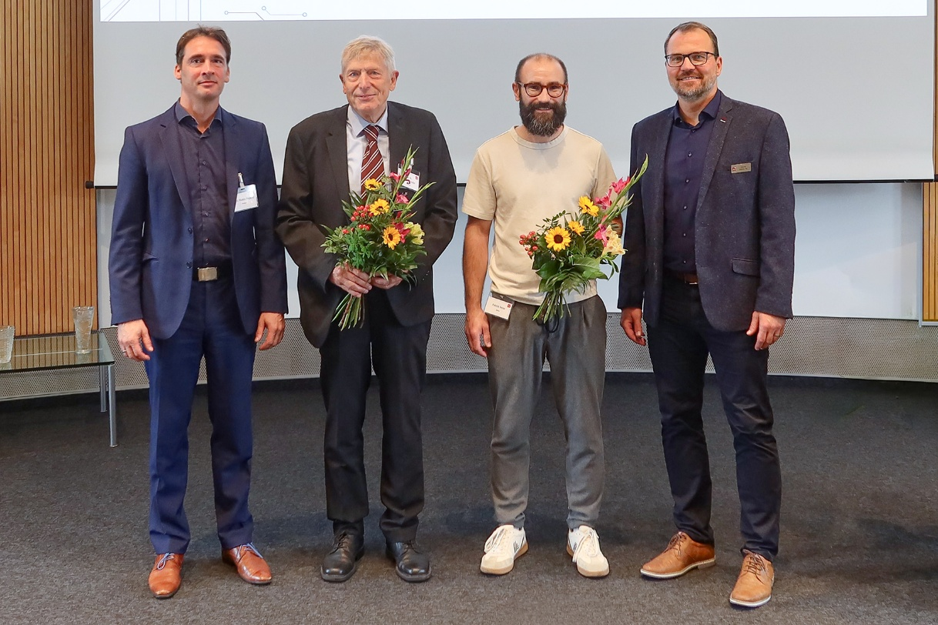
Martin Regehly, Sigurd Schrader, Patrick Heise und Andreas Mai ©IHP 2026/Juliane Schlegel

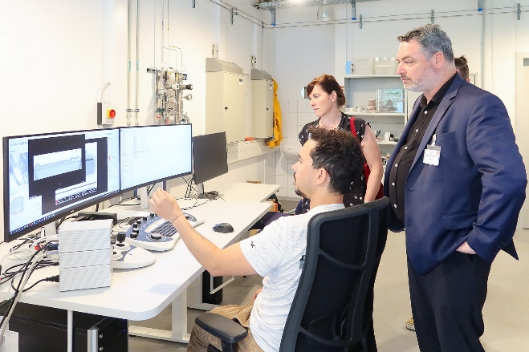
Besucher bei der Führung durch das Offline-Charakterisierungslabor
©IHP 2026/Juliane Schlegel

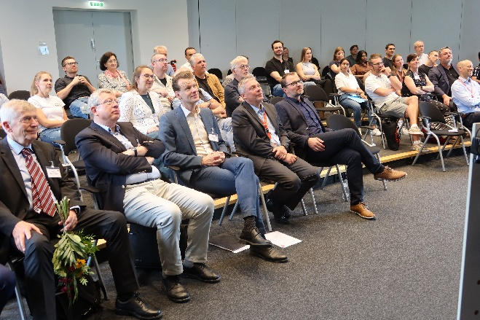
Gäste bei der Festveranstaltung am IHP
©IHP 2026/Juliane Schlegel

Ansprechpartner IHP
Daniel Staubach
Pressesprecher
IHP GmbH – Leibniz Institute for High Performance Microelectronics/
Leibniz-Institut für innovative Mikroelektronik
Im Technologiepark 25
15236 Frankfurt (Oder)
Tel.: +49 335 5625 402
E-Mail: staubach@ihp-microelectronics.com

Ansprechpartner TH Wildau
Mike Lange / Mareike Rammelt
TH Wildau
Hochschulring 1, 15745 Wildau
Tel. +49 (0)3375 508 211 / -669
E-Mail: presse@th-wildau.de

Über das Joint Lab
Das Joint Lab von IHP und TH Wildau verbindet praxisnahe Ausbildung, gemeinsame Forschungsprojekte, Nachwuchsförderung sowie Wissens- und Technologietransfer. Es bietet Studierenden Zugang zu exzellenter Forschungsinfrastruktur und bildet eine Brücke zwischen Hochschule, Forschung und Industrie. Das anwendungsnahe Praktikum im Rahmen des Joint Labs ermöglicht eine praxisorientierte Ausbildung in den Bereichen integrierte Photonik, Oberflächentechnik, Mikrosystemtechnik und Materialdiagnostik. Davon profitieren insbesondere der Bachelorstudiengang Physikalische Technologien/Energiesysteme und der Masterstudiengang Photonik.

Über das IHP
Das IHP – Leibniz-Institut für innovative Mikroelektronik in Frankfurt (Oder) forscht an siliziumbasierten Lösungen für die Mikro- und Nanoelektronik. Dabei verfolgt das IHP die gesamte Wertschöpfungskette von grundlegender Forschung bis zu anwendungsnahen Prototypen und Kleinserien. Forschungsschwerpunkte sind neue Materialien und Bauelemente, Halbleitertechnologien sowie Höchstfrequenz-Schaltungen und -Systeme für Anwendungsfelder wie Kommunikation, Industrie, Mobilität, Raumfahrt, Sicherheit und Medizin. Das Institut betreibt eine eigene Reinrauminfrastruktur unter industrienahen Bedingungen und bietet Kooperationspartnern aus Wissenschaft und Wirtschaft Zugang zu qualifizierten, weltweit führenden BiCMOS-Technologien. Das IHP ist Mitglied der Leibniz-Gemeinschaft und beschäftigt über 400 Mitarbeiterinnen und Mitarbeiter. Es wird gemeinsam vom Bund und dem Land Brandenburg institutionell gefördert.
www.ihp-microelectronics.com

Über die TH Wildau
Die Technische Hochschule Wildau ist eine moderne Hochschule für Angewandte Wissenschaften und versteht sich als Spielraum für Innovation. Sie verbindet Technologie und Management und schafft Räume, in denen Studierende, Lehrende, Forschende sowie Partner aus Wirtschaft, Verwaltung und Gesellschaft gemeinsam neue Ideen entwickeln, erproben und in die Praxis überführen. Mit anwendungsorientierter Forschung, innovativen Studienangeboten und einem starken Transfer in die Region und darüber hinaus leistet die Hochschule Beiträge zu den Themen nachhaltige Wert(e)schöpfung, zukunftsfähige Mobilität und effektive Verwaltung. Mehrfach ausgezeichnete innovative Lernräume und -konzepte in Form von Labs und Lernfabriken bieten Studierenden, Lehrenden, Forschenden und Praxispartnern die Möglichkeit, interdisziplinär an aktuellen Zukunftsfragen zu arbeiten. Ziel ist es, gemeinsam Lösungen für eine lebenswerte und nachhaltige Zukunft zu gestalten.
www.th-wildau.de

